姓名： | （ ） |  | 班別： |  |  | 日期：

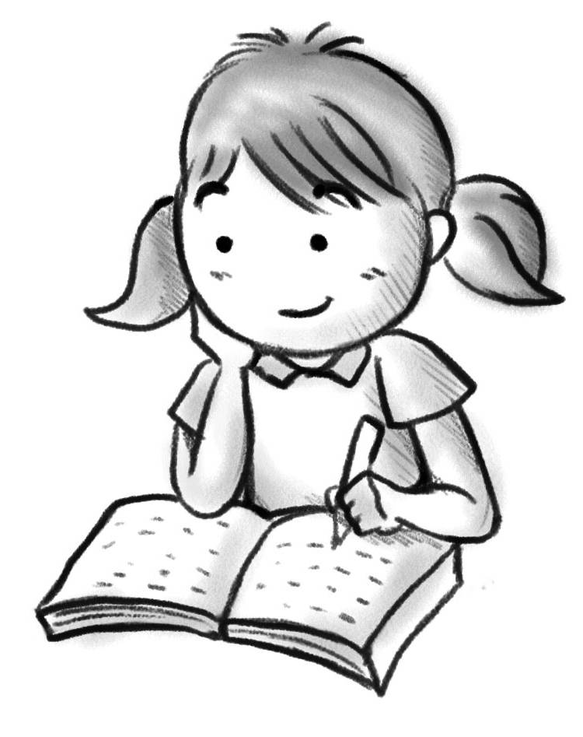
一、試根據《石子》的內容完成下表。
石子聽到讚美後……

反應︰露出
性格︰ 自大、驕傲……
反應︰伏下
性格︰謙虛、具奉獻精神……

結果︰成為 鋪路石
結果︰成為 絆腳石

給你的啟示︰
接受別人的讚美時，要有謙虛的態度，不應得意忘形。

二、在日常生活中，你遇過隱藏自己優點的「隱者」嗎？請舉出例子，並說明原因。 例︰消防員

